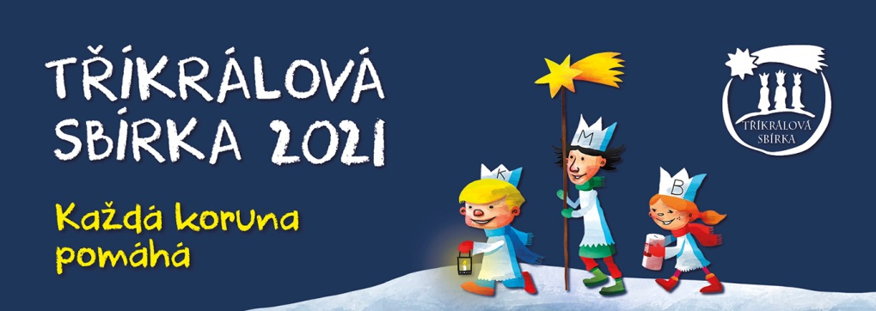
Tříkrálová sbírka 2021 v Peřimově

Epidemiologická situace nám nedovolí, abychom uskutečnili koledu fyzicky. Tři králové tedy nebudou chodit po Vaší obci, ale pokud byste chtěli na sbírku přispět, pokladnička bude umístěna na obecním úřadě.

Pokladnička bude na úřadě umístěna do 24. 1. 2021.

Tříkrálovou koledu a požehnání si můžete poslechnout online na adrese:

www.trikralovasbirka.cz

Zde budete moci také podpořit Oblastní charitu Jilemnice přímo ONLINE do tzv. online pokladničky.
Svůj dar můžete také poslat na účet č. 66008822/0800 s variabilním symbolem 77705029.

Online bude koleda probíhat ve dnech 1. 1. – 30. 4. 2021.

S TKS jsou podporovány tyto aktivity: Charitní taxi, potravinová pomoc, humanitární sklad, mateřské centrum a vzdělávání dětí a mládeže v Indii.

Všem, kteří se rozhodnou nás podpořit z celého srdce děkujeme a přejeme šťastný a požehnaný rok 2021.

S láskou a úctou tým Oblastní charity Jilemnice

